**Тема 13:** Операции с переменными битовые, целые, дробные.

**Цель :** Оценить организацию отображения данных и использование макросов.

**Задание :** Создать проект. выполнить инструкцию. выполнить вариант задания. сделать вывод. Если не сложно заключение дать! Есть контрольные вопросы!

**Порядок работы**:

1) Запустить среду разработки.

2) Выполнить пошаговую инструкцию.

3) Выполнить вариант задания.

4) ответить на контрольные вопросы.

5) Организовать вывод.

**Вывод** : Оконная система позволяет обеспечить

нужное выделение ресурсов в данном окне в нужное время?

Немного теории.

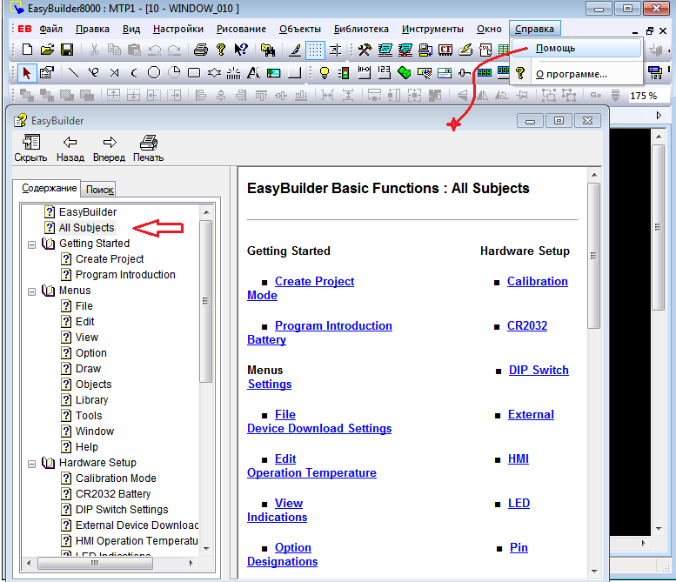

Вот вам подсказки на описание системы разработки сенсорных панелей.

**macro_command main()** //-----------------------------------------Обязательно

Объявления локальных переменных

Операторы

**end macro_command()** ---//--------------------------------------Обязательно

Существует 5 различных типов переменных

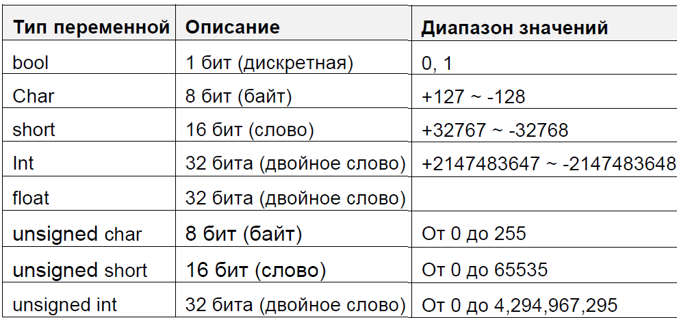

**Объявление переменных**

Переменные должны быть объявлены перед использованием. Все объявления переменных должны быть сделаны перед операторами макроса. Для объявления переменной нужно указать тип и имя переменной.

**Пример:**

int a

short b, switch

float pressure

**Объявление массивов (Arrays)**

Макросы поддерживают использование одномерных массивов (zero - based index) . Для

объявления массива переменных определите тип, имя переменной и в квадратных скобках “[]” укажите число переменных, входящих в массив. Массивы могут иметь длину от 1 до 4096 переменных.

**Пример:**

Int a[10]

Short b[20], switch[30]

float pressure[15]

**Операторы - Operators**

Операторы используются для указания того, какие данные и каким образом должны быть

преобразованы. В каждой строке операнду слева присваиваются условия справа.

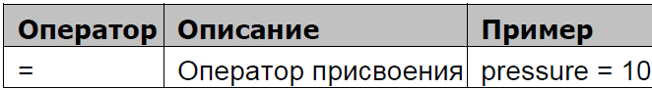

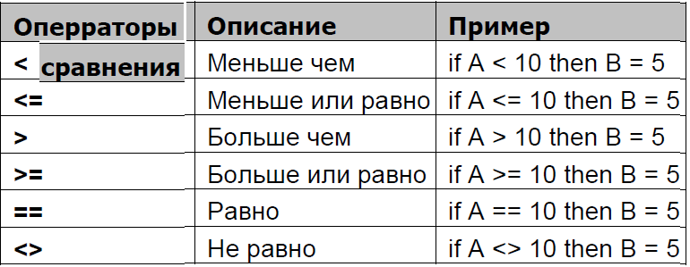

пошаговая инструкция!!!

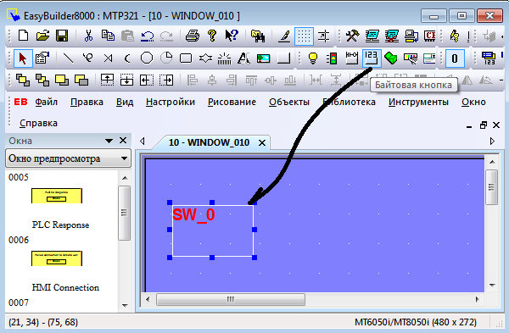

согласно стрелкам

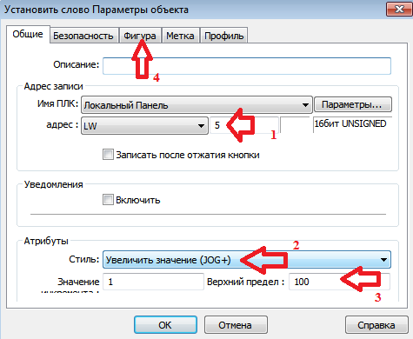

согласно стрелкам.

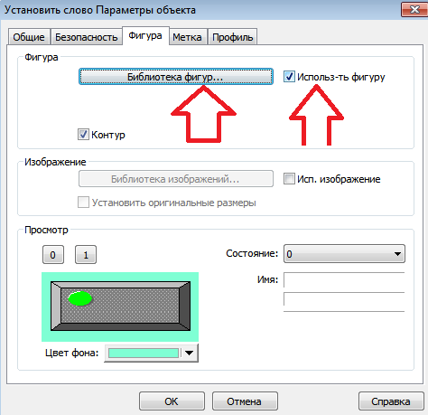

согласно стрелкам.

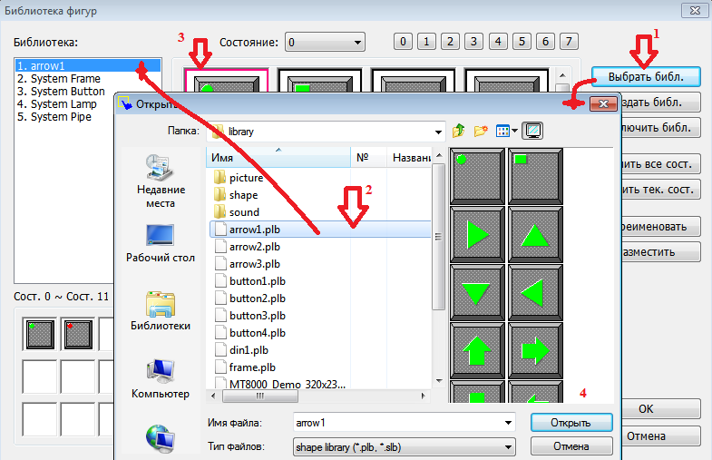

согласно стрелкам.

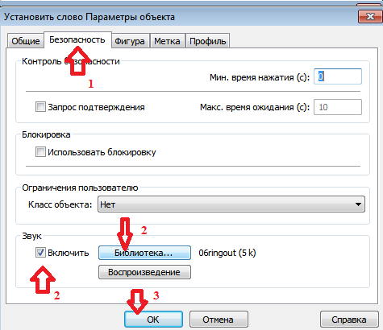

согласно стрелкам

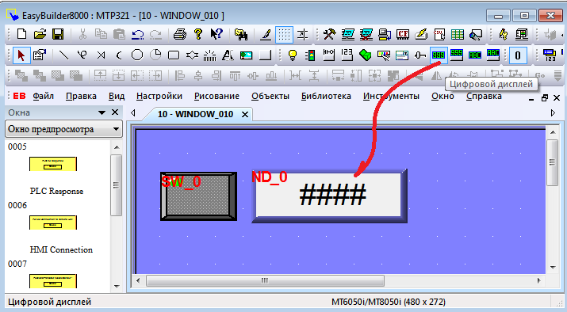

согласно стрелкам.

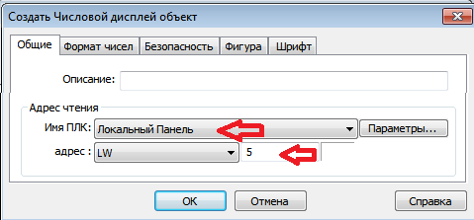

СОГЛАСНО СТРЕЛКАМ. ОК!!!

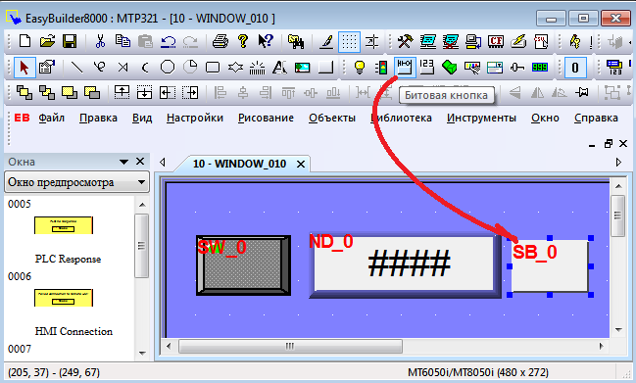СОГЛАСНО СТРЕЛКАМ.

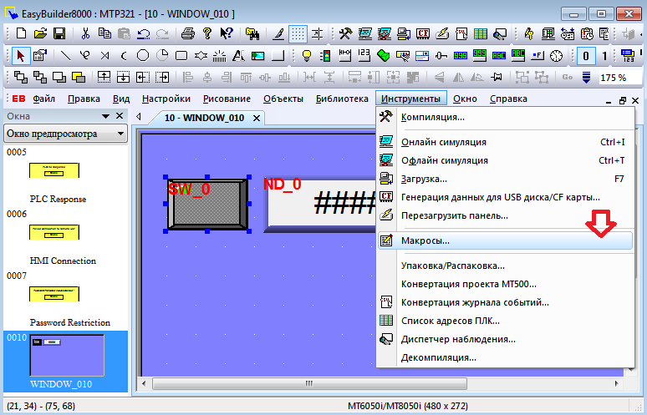

согласно рисунку.

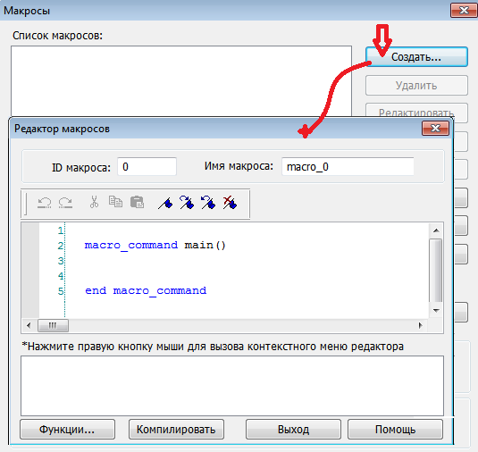

согласно рисунку.

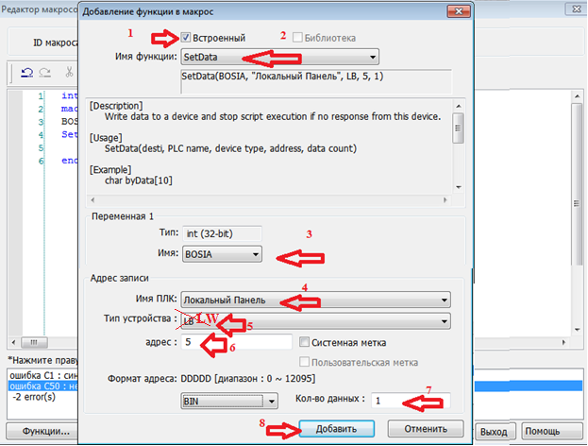

По пунктам.

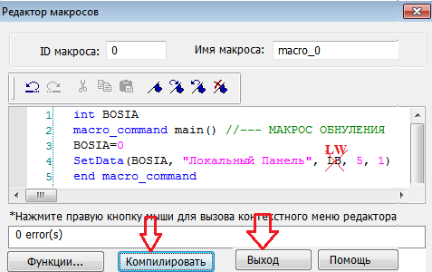

компилировать!

выход!

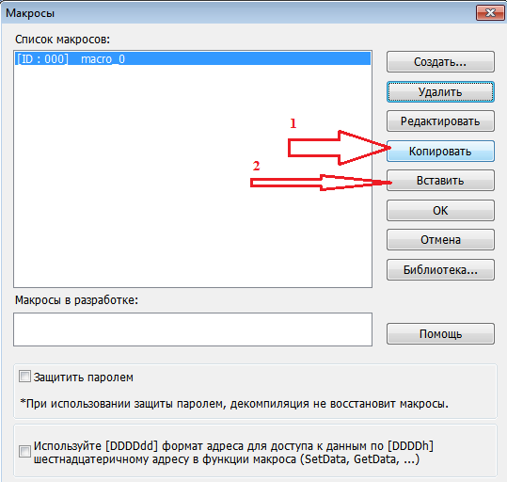

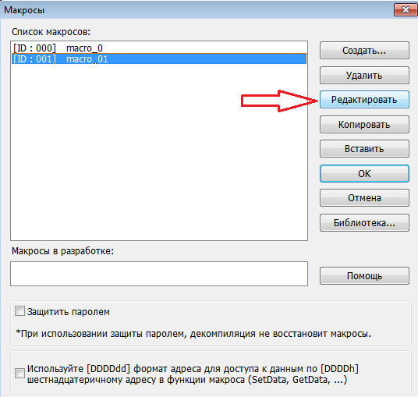

согласно стрелке!

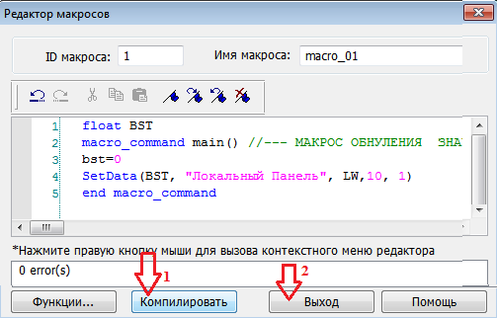

согласно рисунку!!!

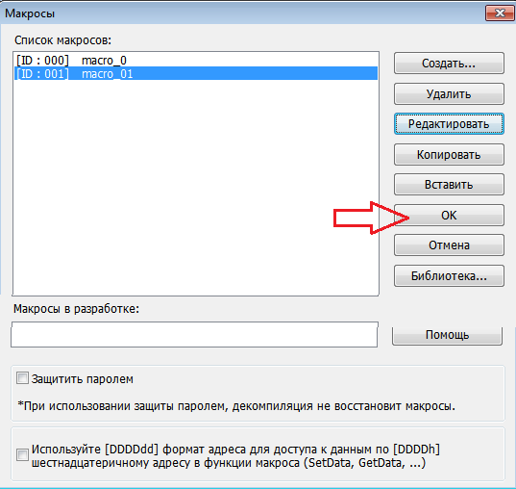

ОК!

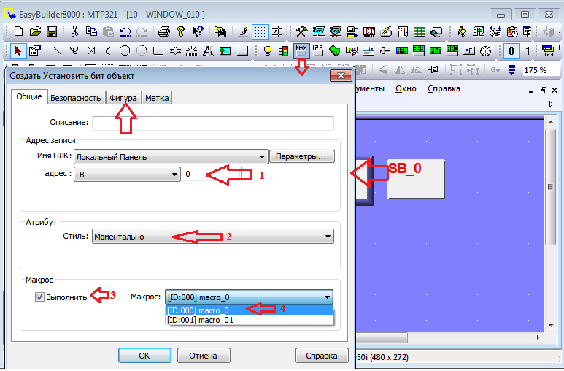

по пунктам

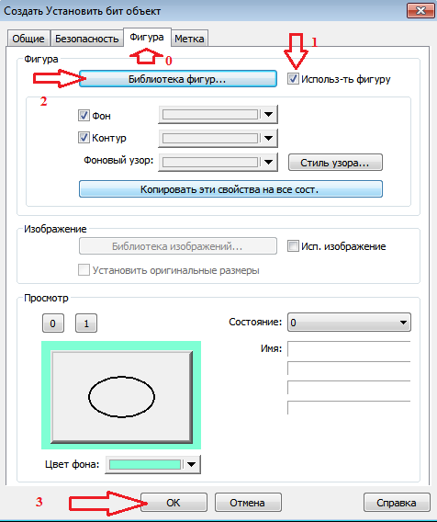

по пунктам.

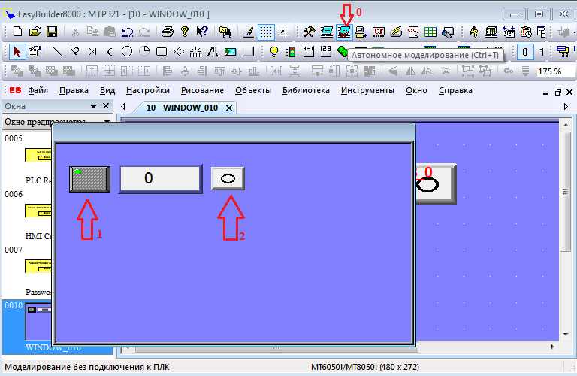

По пунктам!! Пробуем.

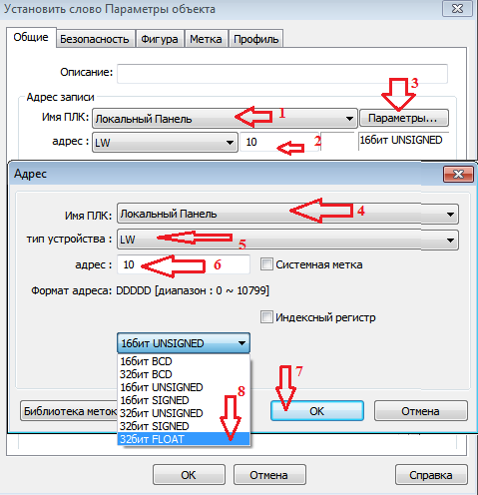 согласно стрелкам

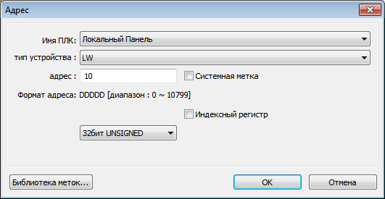

изменить лучше !!! 32бит unsigned

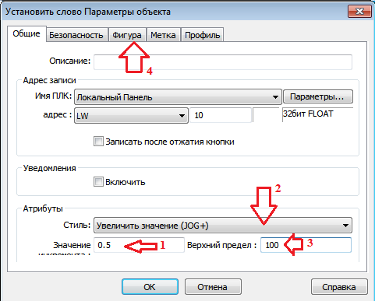 согласно стрелкам.

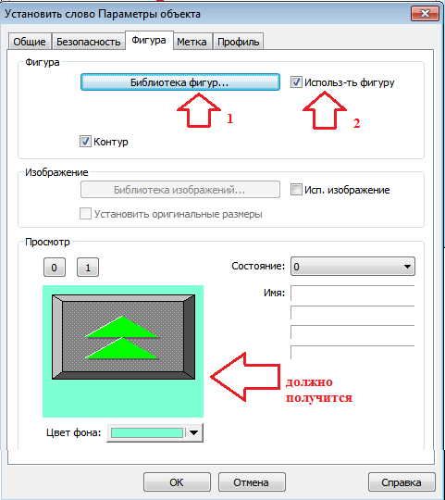 согласно стрелкам.

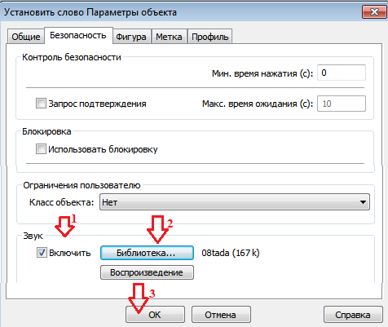 согласно стрелкам.

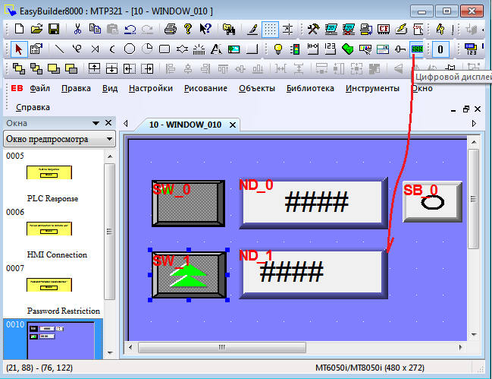

согласно стрелка

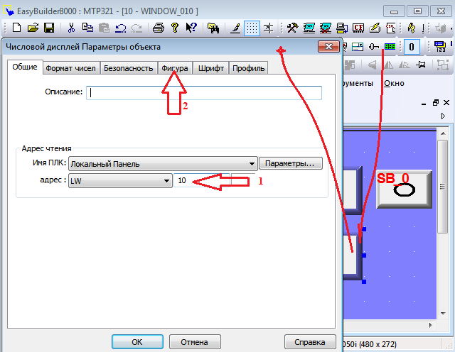

согласно пунктам.

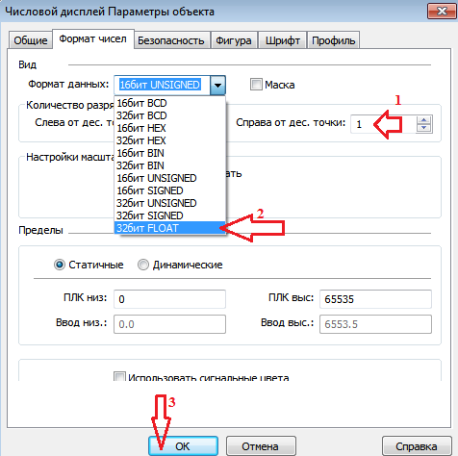 согласно стрелкам.

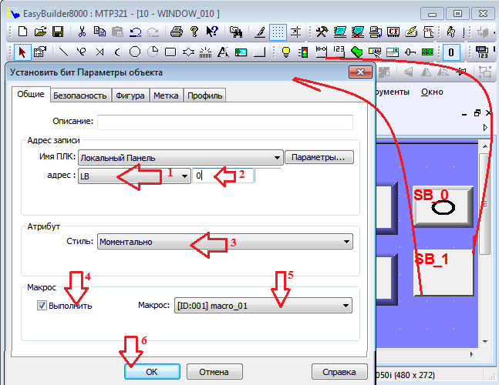 согласно стрелкам!

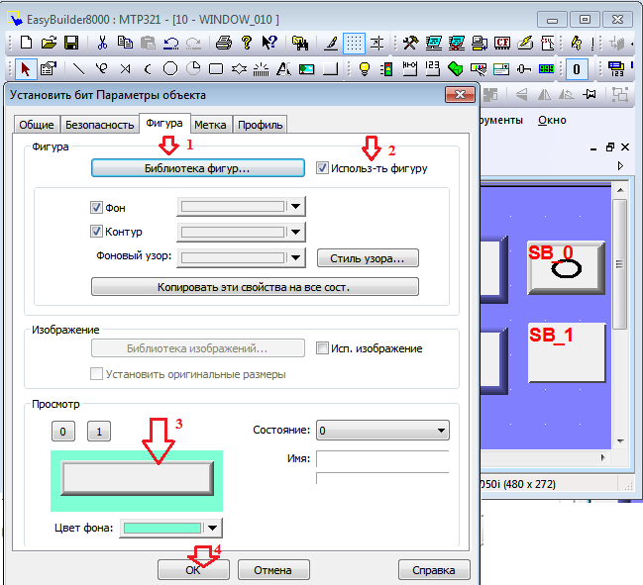

согласно стрелкам.

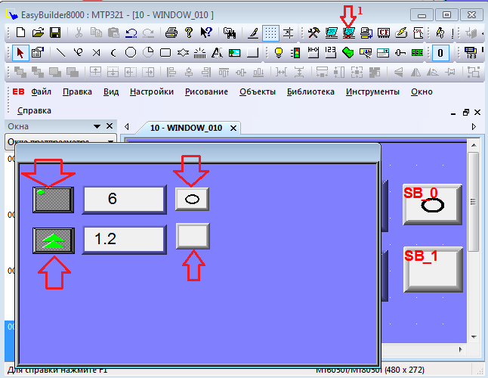

согласно стрелкам.

**Вопросы:**

1) У восстанавливаемых коэф. использования зависит от времени востанавления?

2) Во время восстановления входит ремонт или тех обслуживания?

3) Самовосстанавливающиеся системы отличаются от не востанвливающихся?

4) У невосстанавливаемых систем интенсивность использования зависит от времени восстановления?

**Звания:**

1) Организовать кнопку нарастания и нарастания согласно варианту.

2) Организовать отображение нарастания переменной при нажатии кнопки.

3) Организовать кнопку сброса вызывающей макрос,

где сброс до указанного значения согласно таблице.

|  |  |  |  |  |
| --- | --- | --- | --- | --- |
| Варианты | Переменной  Адрес | Сброс до | Нарастание с шагом 3 |  |
| 1 | 2 | 3 | 4 | 5 |
| 1 | 20 | 2 | 2 |  |
| 2 | 30 | 3 | 3 |  |
| 3 | 40 | 4 | 4 |  |
| 4 | 50 | 1 | 2 |  |
| 5 | 60 | 2 | 3 |  |
| 6 | 70 | 3 | 4 |  |
| 7 | 80 | 2 | 2 |  |
| 8 | 90 | 3 | 3 |  |
| 9 | 95 | 7 | 4 |  |
| 10 | 26 | 1 | 2 |  |
| 12 | 36 | 1 | 3 |  |
| 13 | 46 | 1 | 4 |  |
| 14 | 56 | 8 | 2 |  |
| 15 | 66 | 9 | 3 |  |
| 16 | 78 | 5 | 4 |  |
| 17 | 75 | 6 | 2 |  |
| 18 | 80 | 7 | 3 |  |
| 19 | 85 | 8 | 4 |  |